Molte persone in questo mondo hanno domande sulla vita, sulle sue ragioni e su Dio. Non saremo mai in grado comunque di spiegare tutto o di trovare le risposte esatte che stiamo cercando, ma credo che ne troveremo abbastanza. Abbastanza per noi per poter prendere una decisione, per prendere una posizione. Prima di trovare qualche risposta però non dobbiamo affrettarci a prendere una decisione o ad avere subito una conclusione, soprattutto quella sbagliata. Troviamo anche che alcune cose sono inspiegabili e troveremo risposte solo quando staremo di fronte a Colui al quale appartengono tutti i segreti fin dalla fondazione del mondo e di ogni cosa. (Credo anche che Lui vuole che sappiamo abbastanza per poter prendere una decisione e avere una posizione riguardo a questo. Lui sa quanto è questo.)

Molte persone hanno domande su Dio, perché sta facendo le cose in un certo modo. Alcuni di loro creano la propria immagine di Lui e credono di conoscerlo già in gran parte. Io però credo che in realtà nessuno sa così tanto di Lui. Alcune persone ne sanno abbastanza, ma c'è sempre altro da scoprire. Pensare di sapere o di avere un pensiero e un'idea di chi è Dio, senza averlo veramente nella nostra vita, può portarci a pregiudizi pericolosi.

Quello che vedremo ora è solo una piccola parte della grande e imperscrutabile conoscenza di Dio. Vediamo un versetto nella prima lettera ai Corinzi 14:33

“Perché Dio non è un Dio di confusione, ma di pace.”
(Bibbia da studio Nuova Riveduta 2006).

1 Corinzi 14:40 dice pure: “ma ogni cosa sia fatta con dignità e con ordine.” (Bibbia da studio Nuova Riveduta 2006).

Apparentemente in questo versetto e nel contesto si parla di avere un ordine nelle chiese sul profetizzare e parlare in lingue. E così è. Ma il versetto stesso rivela il carattere di Dio e la sua natura. E ci sono altri versetti nella Bibbia che menzionano la parola "ordine". Quindi qui possiamo vedere come Egli è.

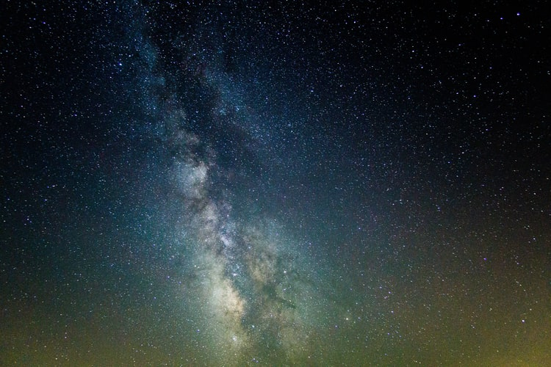
Se osserviamo la creazione e la natura fin dal più piccolo al più grande dettaglio noteremo che nulla è lì per caso, o semplicemente messo nella maniera caotica lì. La natura (quella non contaminata e toccata dall'uomo) ha un certo ordine. Ovviamente questa natura porta le conseguenze del peccato, ma possiamo ancora vedere che lì le cose funzionano in modo specifico.

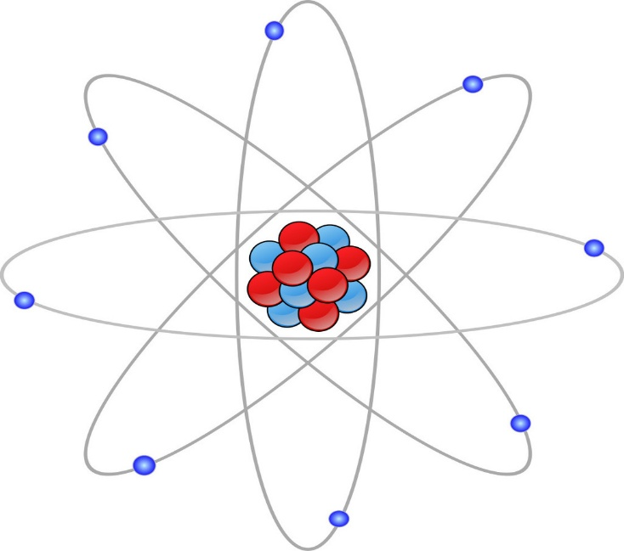
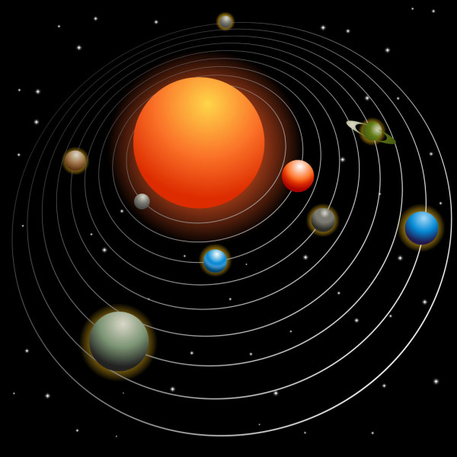
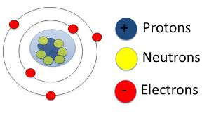
Guardando anche l'universo, vediamo che le stelle, i pianeti e la sistema solare sono posizionati perfettamente in un modo specifico e particolare. Non ha nulla a che fare con un'esplosione o semplicemente gettare tutte le cose lì nel caos. Si vede che ci sta qualcuno con una mente e con dei progetti dietro a queste cose. Anche se andiamo nei minimi dettagli microscopicamente parlando, vedremo molecole, atomi e tutte le altre piccole particelle messe in ordine (anche questo è molto simile a come funziona un sistema solare - spiega che la stessa mente sta dietro di esso).
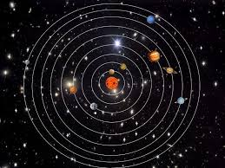

Ogni molecola è composta da atomi che si sostengono l'un l'altro. Le prime due immagini sopra ci mostrano la struttura di un atomo e le altre due sono dal nostro sistema solare. Esistono diversi tipi di atomi, ma quasi tutti sono composti da neutroni e protoni che formano il nucleo e da elettroni che gli girano intorno in modo molto simile a come fanno i pianeti intorno al sole. E se non sbaglio, ci sono casi in cui ogni elettrone ha la sua orbita unica e propria, simile a quella dei pianeti. Quindi quello che vediamo nella struttura di un atomo è una specie di mini modello di un sistema solare. Non sto dicendo che gli atomi siano piccoli sistemi solari, ma solo che dal modo in cui sono fatti, vediamo il disegno e la creazione della genialità di Dio, vediamo che la stessa mente li ha creati tutti - gli atomi e i sistemi solari, dal più piccolo al più grande dettaglio.

Succede lo stesso quando vediamo gli elementi chimici. Hanno anche un ordine. Se non sbaglio la maggior parte delle reazioni chimiche, veleni e materiali corrosivi che danneggiano tutto ci sono perché l’uomo ci ha messo la mano e li ha messi fuori dal loro posto e ordine naturale. Ma tutto questo e altre cose sbagliate sono causate da un altro disordine più grande chiamato peccato. Guardando tutta la creazione, quelli che sono veramente andati in disordine siamo noi stessi. Il genere umano.

E ovviamente questo peccato, questo disordine porta conseguenze su tutto il resto. “Perché la creazione è stata sottoposta alla vanità, non di sua propria volontà, ma a motivo di colui che ve l’ha sottoposta, nella speranza che anche la creazione stessa sarà liberata dalla schiavitù della corruzione per entrare nella gloriosa libertà dei figli di Dio.” Romani 8:20,21

(Bibbia da studio Nuova Riveduta 2006).

Dio nella sua natura è colui che vuole risolvere questo problema. Lui vuole sistemare tutto. A volte non possiamo immaginare cosa sopporta Lui affinché questo sia realizzato. Molte volte non siamo in grado di comprenderlo e vediamo tutto ciò solo dal nostro punto di vista, non essendo abbastanza grati. E non so se saremo mai in questa vita. Intendo dire che noi fossimo sempre abbastanza grati, o essere in grado di sapere e di comprendere tutte le ragioni per essere davvero tali. Noi non saremo mai davvero grati in quanto dovevamo esserlo riguardo a tutto ciò che Lui ha fatto per noi. Grazie a Dio per quelle ragioni che possiamo conoscere e comprendere già, anche se c’è ne stanno tante altre che noi non riusciamo a comprendere adesso. C'è così tanto di cui essere grati. Dico questo perché Dio per riparare ciò che è sbagliato poteva semplicemente toglierlo dal mezzo e ricostruirne un altro. Ma invece ciò che Egli fece fu in nostro favore.

“Io lo colpirò con la peste e lo distruggerò, ma farò di te una nazione più grande e più potente di esso.” Numeri 14:12

(Bibbia da studio Nuova Riveduta 2006).

Lui disse questo a Mosè, ma dopo la sua richiesta di misericordia per il popolo, li lasciò e diede loro un'altra opportunità e questo è ciò che vuole fare con noi ora: darci una possibilità. Molte volte purè dai credenti ferventi, noi anche ci meritiamo di essere colpiti e diseredati, ma per la Sua misericordia e che noi stiamo in piedi oggi. Perché noi essendo umani, avremo sempre qualcosa che non va nella nostra attitudine o in quello che facciamo. Meno male che invece di Mose, oggi abbiamo Gesù che intercede per noi. Lui ha anche pregato per noi. (Giovanni 17)

Guarda, c'è un equilibrio nella natura, nell'universo e nell'intera creazione. L'equilibrio lì conferma solo il carattere del loro Creatore. Se dipingo un quadro e uso un certo metodo, o colore, rivelerà la mia personalità. È perché mi piace, o ho quella personalità. Lo stesso è con Dio. La differenza è che Lui non è un uomo come noi. Non cambia opinione. Non è influenzato da nulla. Non ha una "brutta giornata" come facciamo noi a volte. Non si sveglia e decide qualcosa, e il giorno dopo si sveglia di nuovo e cambia opinione. È immutabile, non cambia. Come dice la Bibbia in Giacomo 1:17

“ogni cosa buona e ogni dono perfetto vengono dall’alto e discendono dal Padre degli astri luminosi presso il quale non c’è variazione né ombra di mutamento.”
(Bibbia da studio Nuova Riveduta 2006).
Vediamo che in Lui non c’è ombra di mutamento, cioè di cambiamento. La maniera che Lui vede le cose e la Sua opinione verso il peccato è sempre la stessa. Ecco perché qui vediamo che non ha cambiato la sua personalità dal vecchio al nuovo testamento come qualcuno potrebbe supponere. Cosi come ha detto Gesù: “Non pensate che io sia venuto per abolire la legge o I profeti; io sono venuto non per abolire, ma per portare a compimento.” Matteo 5.17
(Bibbia da studio Nuova Riveduta 2006) Cosa è cambiato allora?

Lui è per l'equilibrio e per l'ordine. E se qualcosa va fuori questo equilibrio e ordine, Lui la vuole aggiustare e mettere a posto. Questo è il suo cuore e la Sua natura. Si tratta di restituire questo equilibrio e giustizia. Questo Lui lo fa naturalmente. Come quando qualcuno rompe qualcosa e poi lo deve pagare. In questo caso noi abbiamo rotto. Non solo qualcosa, ma molte cose. Lui dovrebbe farci pagare per portare questo ordine. Perche noi ci siamo alontanati e siamo fuori di questo ordine. Egli è il giudice dell'intero universo come si dice in Giobbe 22:12,13 e 25:4,5 : "Dio non è forse lassù nei cieli? Guarda lassù le stelle eccelse, come stanno in alto! E tu dici: “Dio che sa? Può egli giudicare attraverso il buio?" Giobbe 22:12,13

“Come può dunque l’uomo essere giusto davanti a Dio? Come può essere puro il nato di donna?” Ecco, la luna stessa manca di chiarore e le stelle non sono pure agli occhi di lui;”

(Bibbia da studio Nuova Riveduta 2006) Giobbe 25:4,5

Qui dobbiamo vedere qualcosa. La ragione per qui Lui fa tutto questo non è solo perche lo ha deciso. Lui non lo decide semplicemente. È difficile da immaginarlo e comprenderlo, ma è così. Lui è l'essere più grande, non ha misura, né età. Prende tutto ed è infinito.

“Difatti in lui viviamo, ci muoviamo e siamo, come anche alcuni vostri poeti hanno detto: “Poiché siamo anche sua discendenza”. (Bibbia da studio Nuova Riveduta 2006) Atti 17:28

Eppure non è come lo immaginiamo molte volte. Quando qualcuno ha appena deciso qualcosa, molte volte si basa sui suoi gusti e preferenze. Quando per esempio io decido di non mangiare qualcosa, il più delle volte è perché non mi piace.

Sì, in un altro caso se sto morendo di fame, posso fare un compromesso e mangiare quella cosa. Ma non è così, quando si tratta della natura o dell'essere di qualcuno. Quando qualcosa è così terribile per noi, non perché l'abbiamo semplicemente deciso, ma perché naturalmente per istinto non possiamo tollerarlo, allora non c'è dubbio che non lo sopportiamo. In questi casi pure volendo uno non c’è la fa. È la reazione che prende posto. Allo stesso modo la giustizia fa parte della natura di Dio e Lui reaziona secondo essa. Se attraversiamo un luogo con un odore di marcio, gireremo automaticamente la testa dall'altra parte e cercheremo di evitarlo o rimuoverlo. Possiamo sopportarlo per un po', ma alla fine faremo qualcosa al riguardo.

Questo è il modo in cui Dio guarda al peccato. Lui è così puro, così giusto nella Sua natura che deve aggiustarlo. Prende il tempo che ci vorrà, Lui mettera le cose a posto. Il motivo per cui non porta questa giustizia perfetta ora sulla terra è perché ha deciso di realizzarla tramite il suo Figlio. Ecco perché ha pazienza con noi e con tutti. Perché vuole che le persone si pentano.

Se avesse portato una giustizia perfetta ora, nessuno scamperebbe, ma poiché Lui è paziente, ci dà l'opportunità. Ecco perché la Bibbia ci dice di non giudicare, di non vendicarci e di porgere l'altra guancia. Perché secondo le Sue norme e standart, noi non siamo migliori. Tutti meritano giudizio. E non possiamo dire che Dio è giusto, soltanto per una semplice scelta che ha fatto. Lui non è un uomo come noi. Ecco perché ciò non è a causa di una decisione che ha preso, ma Lui invece e giusto nella Sua natura. Lui è così. Lui è giustizia. Nessuno può farlo fronte o discuterne con Lui riguardo a questo.

Possiamo piuttosto dire che mostrare misericordia, mandare Suo Figlio per noi, affinché possiamo avere questa opportunità, è stata una scelta che Lui ha fatto. Senza togliere la sua giustizia, perché alla fine giustizia è stata fatta sulla croce. Suo Figlio ha preso la punizione. E se crediamo, entriamo in questa promessa. Quindi qui vediamo di nuovo l'amore di Dio, perché la giustizia è nella sua natura e non è eseguita da lui per scelta, ma invece l'opportunità che ci sta dando per salvarci, viene dalla sua propria scelta. Qui e dove si mostra il Suo amore. Perché alla fine giustizia è stata fatta sulla croce. Suo Figlio ha preso la punizione. E se crediamo, entriamo in questa promessa.

Tutto ciò dovrebbe togliere di noi il pensiero che Dio a volte è crudele e impedirci di pensare o immaginarlo come un semplice uomo che prende decisioni in base a ciò che gli piace o no. Lui è come un essere, è tutto ciò che vediamo, sentiamo, ci muoviamo e niente e nessuno può sfuggirgli. Nello stesso momento comunque si è fatto uomo nella persona di Cristo per poter capirci, stabilire una relazione e avvicinarsi a noi, e dare la Sua vita. Lui potrebbe essere lontano da noi in termini della Sua santità, ma allo stesso tempo è più vicino di quanto possiamo immaginare, perché è tutto. E Lui non può sopportare tutto questo, Lui vuole e deve sistemare I danni provocati dal peccato e il peccato stesso. Quando parliamo del peccato, parliamo anche per noi, siccome noi abbiamo peccato e siamo peccatori. In un certo senso Lui non ha nessuno a cui rispondere, a cui sottomettersi, ma si sottomette a se stesso e alle sue leggi! Lui è condizionato di questo, perché non può rinnegare se stesso. ( 2 Timoteo 2:13 )

Pensando a questo mi vengono in mente le leggi che avevano certi antichi re. Erano irrevocabili. Significa che una volta che la legge era data, non poteva essere semplicemente cambiata. Anche i re erano soggetti alle leggi che essi stessi stabilivano. Dovevano seguirli. Lo stesso è con Dio. Le sue leggi, stabilite da Lui stesso, sono irrevocabili. Sono eterni. Gesù ha detto che i cieli e la terra passeranno, ma le sue parole rimarranno per l'eternità. E queste leggi sono stabilite da Dio, a causa della Sua natura, a causa di ciò che Egli è.

Quindi tornando al discorso, qualcuno ha dovuto pagare per riempire questo spazio vuoto o croce nel nostro caso. Tutto questo per riportare l'equilibrio. Ecco perché è venuto il Figlio di Dio. A morire per noi, per chi crede, per non farci pagare. Dio ha avuto misericordia. Qualcuno doveva ancora pagare e morire, perché questo è quello che doveva succedere per realizzarlo. Anche se avesse voluto, non poteva semplicemente dimenticare il peccato che abbiamo commesso.

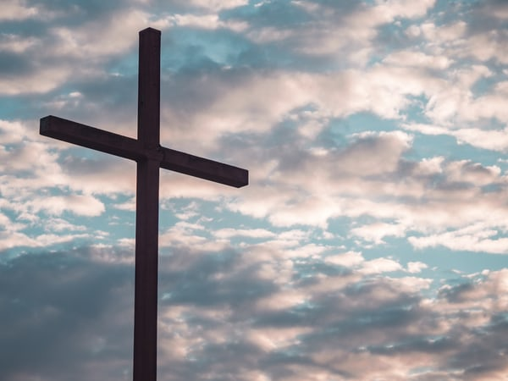
Comunque ha cercato di fare qualcosa al riguardo. Il meglio che poteva. E si è compromesso decidendo di subire quella punizione. È un incredibile amore che ha mostrato! Perché Lui avrebbe potuto semplicemente farci pagare a noi e tutto sarebbe andato lo stesso bene con Lui. Dio non ha nessuno a cui rispondere. Possiamo dire che Lui rende conto e risponde a se stesso. E se Lui avrebbe fatto questo, cioè a farci pagare per il nostro peccato, sarebbe stato giusto comunque. Ma Lui invece fece il sacrificio che ci da la opportunità di non essere esposti al giudizio e non solo, ma ci fa anche completamente giusti, perché il figlio di Dio che era senza nessun peccato e macchia ha dato la Sua vita per noi. Certo che se qualcuno non accetta questo sacrificio, ne pagherà lui le conseguenze e il salario del suo peccato, che e una cosa giusta comunque. Quello che Dio ha fatto è pure giusto, ma con l'unica differenza che Lui paga.

A volte semplicemente non riconosciamo la grazia e la opportunità che abbiamo, e sarà difficile riconoscerla in tutti I suoi aspetti in questa vita. Anche se siamo salvati e nati di nuovo. In questa vita quindi noi avremo solamente una piccola parte dell'intero quadro e immagine della grazia di Dio. Questo è ovviamente già abbastanza buono e sufficiente per renderci grati in verità. A volte però osiamo persino ribellarci o mormorare nei nostri cuori. Che Dio possa perdonarci e rivelarci di più della sua grazia, di ciò che Egli ha fatto per noi. E questo riguarda anche ai credenti. Abbiamo bisogno di sapere che ciò che Lui ha fatto è stato puramente per amore, perché anche se ci avesse spazzati via sarebbe stato comunque giusto, sarebbe stato qualcosa di giusto. Ma non lo fece. È qui che venne la Sua compassione, volendo darci ancora un'opportunità. Avrebbe potuto cancellare tutto, ma invece ha mandato il Suo Figlio e ha preso la punizione che doveva comunque essere data a qualcuno. Ma non qualcuno qualsiasi. Solo Lui e stato capace di subire questa punizione che riguarda tutti noi, perché senza peccato. Solo il figlio di Dio. Lui e l'unico così puro che poteva subire tutto questo è ad avere effetto.

È come una reazione, quasi una reazione naturale. Tutto funziona in questo modo. L'unica cosa è che a causa di Suo FIGLIO, Dio non reagisce con noi secondo ciò che meritiamo. Perché ha reagito così verso il Figlio sulla croce.

Per alcuni di noi perché abbiamo già accettato e crediamo in Suo figlio, e per altri perché ha dato loro un tempo per pentirsi. E tutto questo a causa del Suo Figlio. Ricordi la parabola del fico sterile? (Luca 13:6-9) Ebbene, questa parabola è per noi. Ci è stata data un'opportunità, un tempo per accettarlo. Ecco perché il Figlio è così importante, ecco perché i credenti sono chiamati cristiani e la Bibbia è così focalizzata su di Lui. Perché se siamo vivi anche oggi è grazie a Lui. E qui si vede la ragione della Trinità che le dà importanza ed esalta tutte e tre. Il Padre, il Figlio e lo Spirito Santo perché sono uno. Dico questo perché nella parabola del fico sterile si parla sia del figlio, rappresentantato come Il vignaiuolo che vuole dare un’altra opportunità al fico sterile, sia del Padre rappresentato come il padrone della vigna che alla fine ascolta Il vignaiuolo e da un’altra opportunità al fico. Opportunità che comunque è per un tempo. Qui mostra pure che il Padre e il Figlio in una maniera vanno d’accordo e fanno le cose contemporaneamente nella stessa direzione e sono uguali. Perché altrimenti Lui si sottometterebbe al Figlio? Vediamo la reazione "naturale" di Dio verso ogni cosa. Ricorda che Egli non solo è grandissimo ed ogni potente(anche dandogli questo attributo, sarebbe poco), ma è tutto.

“Il Dio che ha fatto il mondo e tutte le cose che sono in esso, essendo Signore del cielo e della terra, non abita in templi costruiti da mani d’uomo; e non è servito dalle mani dell’uomo, come se avesse bisogno di qualcosa; lui, che dà a tutti la vita, il respiro e ogni cosa.
Egli ha tratto da uno solo[j] tutte le nazioni degli uomini perché abitino su tutta la faccia della terra, avendo determinato le epoche loro assegnate e I confini della loro abitazione, affinché cerchino Dio, se mai giungano a trovarlo, come a tastoni, benché egli non sia lontano da ciascuno di noi.
Difatti in lui viviamo, ci muoviamo e siamo, come anche alcuni vostri poeti hanno detto: “Poiché siamo anche sua discendenza.”
(Bibbia da studio Nuova Riveduta 2006). Atti 17:24-28

Molti evoluzionisti nel tempo hanno attribuito la "reazione" o lo sviluppo delle cose a causa dell'evoluzione. E sì, certe cose reagiscono davvero in determinate condizioni. E ciò che è sorprendente è che reagiscono o si sviluppano in modo intelligente. (Con questo non sto sostenendo la teoria dell'evoluzione), ma questo per me prova solo che la grande mente di Dio sta dietro a questo. Sta dietro a tutto. Dietro tutte le variazioni, le reazioni o il modo in cui funzionano le cose nella natura. Dio agisce in questo modo e cosi come diversi elementi e cose nella natura reagiscono in un certo modo, così allo stesso modo Dio reagisce in un certo modo verso il peccato.

E non possiamo opporci a Lui o al modo in cui Lui vuole le cose. Non siamo niente fuori di Lui, non possiamo farcela. È come un pesce che si oppone all'acqua, o un uccello all'aria, nello stesso modo siamo noi se ci opponiamo a Lui, perché siamo stati creati da Lui e per Lui. Adesso possiamo sopravvivere e continuiamo ancora perché siamo coperti da questa cupola di tempo di grazia, ma questo tempo sta per scadere. Dobbiamo rispondere a ciò per cui siamo chiamati, a ciò per cui siamo creati: adorarlo, ricevendolo prima nei nostri cuori. C'è molto di cui essere grati, (parlando di questo argomento del tempo di grazia). Speriamo e preghiamo che Dio possa mostrarci e farci comprendere in modo sempre più chiaro tutto questo argomento. L’argomento del Suo sacrificio.

